|  |  |  |
| --- | --- | --- |
|  | Votre contact : Roselyne  Votre référence : 20789 | cotation@zen-fr.com  02.53.35.70.22 |

|  |
| --- |
|  |

SecretS du Yunnan

13 jours / 10 nuits

Territoire gigantesque chargé de 4000 ans d’histoire tumultueuse, la Chine déploie une multitude de facettes qui en font une destination inépuisable de rencontres et de découvertes. Rurale et urbaine, la Chine offre des décors de rizière époustouflants, des déserts infinis, des villages centenaires, des chefs-d’œuvre architecturaux et des mégalopoles effervescentes d’une beauté à la fois intrigante et captivante. Antique et moderne, le pays abrite, avec une dualité saisissante, traditions millénaires et innovations futuristes, héritages idéologiques et élans d’émancipation. L’Empire du Milieu vous invite à plusieurs voyages pour entrevoir tous ses trésors et saisir la complexité de ce merveilleux pays continent.

**Jour 01 : PARIS**  **KUNMING**

|  |
| --- |
| Rendez-vous des participants à l’aéroport de Paris CDG. |
| Formalités d’enregistrement et d’embarquement. |
| **Envol à destination de Kunming. (vol avec escale)** |
| Toutes prestations et nuit à bord. |

**Jour 02 : KUNMING**

|  |
| --- |
| **Arrivée à Kunming dans la matinée.** |
| Accueil par votre guide et transfert en ville. |
| Visite du **Temple Yuantong**, le plus grand complexe bouddhique de Kunming. Très fréquenté par les pèlerins et vieux plus de 1200 ans, il a été restauré maintes fois. |
| Balade dans **le parc Cuihu,** situé au sud-ouest de la ville de Kunming, juste en face du portail de l’université du Yunnan. Le Parc du lac vert est très apprécié par les habitants de la ville. C’est un lieu de vie et de convivialité où la population locale aime se réunir quotidiennement pour diverses activités : au petit matin pour pratiquer le Taïchi, pour danser en groupe au son de musiques populaires ou traditionnels, ou pour une simple promenade, entourés par les nombreux oiseaux ayant élu domicile ici. |
| Visite de **la vieille ville**. |
| Dîner. |
| Nuit à l’hôtel. |

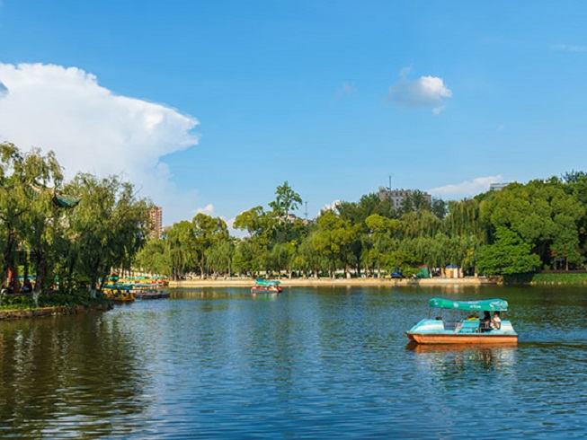

**Jour 03 : KUNMING / SHILIN (80kms-1h30)/ YUANYANG (270 kms-5h)**

|  |
| --- |
| Petit-déjeuner à l’hôtel. |
| R**oute vers Yuanyang.** |
| En route, visite de **la Foret des Pierres**, considérée comme l’une des sept merveilles de Chine. |
| Elle consiste en une succession de formations rocheuses d’origine karstique, modelées par les pluies et l’érosion, dont la plus haute atteint 30m. |
| Déjeuner au restaurant local. |
| Continuation pour Yuanyang, un bourg tranquille, où l’on rencontre des Yi, des Hani, des Miao, des Dai, et des Zhuang. |
| Aux alentours de Yuanyang, des rizières en terrasse s’étagent à perte de vue, les champas de formes irrégulières se profilent en majestueux escaliers aux milliers des marches, épousant harmonieusement le contour des pentes et scintillant comme autant de miroirs sous le soleil de printemps. |
| Dîner. |
| Nuit à l’hôtel. |

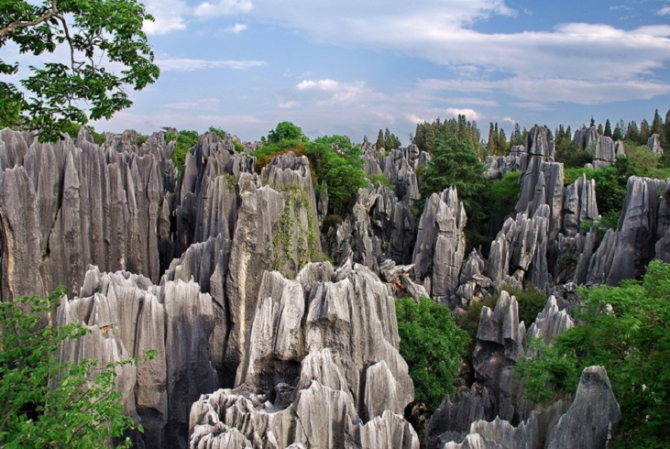

**Jour 04 : YUANYANG**

|  |
| --- |
| Petit-déjeuner à l’hôtel. |
| Visite des rizières en terrasse de **Duoyishu** au lever du soleil (si le temps permet). |
| Puis visite du **village Hani** et du **marché local**. |
| Déjeuner au restaurant local. |
| Balade dans les rizières en terrasses. |
| Arrivée aux rizières de **Bada** pour admirer le coucher du soleil (si le temps permet). |
| Dîner. |
| Nuit à l’hôtel. |

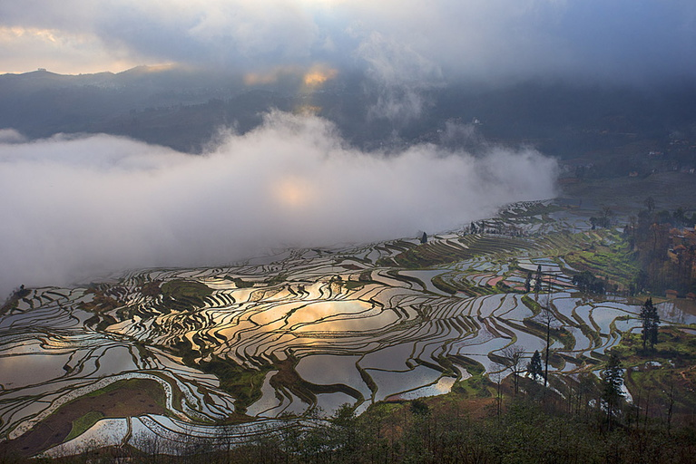

**Jour 05 : YUANYANG / PU'ER (env. 380kms-6h)**

|  |
| --- |
| Petit-déjeuner à l’hôtel. |
| Après le petit-déjeuner, départ pour la visite du **vieux bourg Nakeli.** |
| Déjeuner au restaurant local en cours de visite. |
| Ce lieu fut autrefois le premier passage de la route du thé et du commerce des chevaux. Nakeli est notamment doté d’un très joli moulin de pierre et de maisons traditionnelles en bois sculpté semblant avoir traversé les âges. |
| Dîner. |
| Nuit à l’hôtel à Pu’er. |

**Jour 06 : PU'ER / XISHUANGBANNA (220kms- 3h30)**

|  |
| --- |
| Petit-déjeuner. |
| Route pour Menglun et visite de **la Plantation de thé de Dadugang**. |
| Déjeuner au restaurant local. |
| Départ pour la visite d’un **village Dai.** |
| En route, découverte du **Jardin botanique de Menglun**. Cet immense parc fondé en 1959 se divise en une dizaine de zones spécialisées : orchidées, palmiers, bambous, plantes oléagineuses et médicinales, arbres fruitiers etc.. |
| Puis balade dans **au marché local**. |
| Dîner. |
| Nuit à l’hôtel. |

**Jour 07 : XISHUANGBANNA**  **LIJIANG**

|  |
| --- |
| Petit-déjeuner à l’hôtel. |
| Route pour Menghai et visite du **marché local.** |
| Puis découverte du Pavillon Jingzhen, situé sur une colline du village de Jingzhen, dans le comté de Menghai à environ 87 kilomètres de la ville de Jinghong. Il représente les talents artistiques de la minorité Dai par son architecture et sa décoration. |
| Déjeuner au restaurant local. |
| . |
| Transfert à l’aéroport pour votre vol à destination de Lijiang. |
| Formalités d’enregistrement et d’embarquement. |
| Envol à destination de Lijiang. |
| Arrivée, accueil et transfert à l’hôtel. |
|  |
| Dîner. |
| Nuit à l’hôtel. |

**Jour 08 : LIJIANG**

|  |
| --- |
| Petit-déjeuner à l’hôtel. |
| Visite du **Musée Dongba,** un beau musée instructif qu’il serait dommage de manquer. |
| Ce musée est en accès libre, en face de l’entrée nord du Parc de l’Etang du Dragon Noir. |
| Situé dans un bâtiment neuf, c’est un musée très documenté, consacré à la minorité Naxi et à sa religion. Situé à proximité du **Parc de l’étang du dragon noir,** vous profiterez d’une superbe vue sur les montagnes s’y reflétant. |
| Visite du village Yuhu et de l’ancienne résidence Rock. |
| Déjeuner au restaurant local. |
| Visite du **village Baisha**, découverte de **la Pagode Wangu**. |
| Balade dans **la vieille ville**. |
| Dîner. |
| Nuit à l’hôtel |

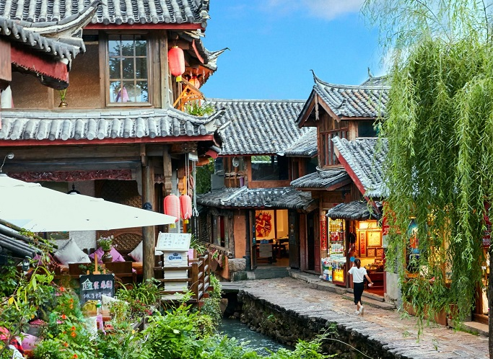

**Jour 09 : LIJIANG / SHAXI (110kms-2h)**

|  |
| --- |
| Petit-déjeuner à l’hôtel. |
| Visite du **marché matinal** de la vieille ville. |
| Route pour Shaxi. |
| Visite des **Grottes Shibaoshan** en cours de route, renfermant des peintures rupestres d’une toute beauté. |
| Témoins de la vie à la cour sous le royaume Nanzhao et de l’influence bouddhiste dans la région de Dali, le site des Montagnes Shibaoshan est unique et vaut vraiment le voyage. Cela vient surtout du cadre dans lequel il se situe, une vallée intacte où sont lovés d’anciens villages traditionnels. |
| Déjeuner au restaurant local. |
| A l’arrivée, visite de Shaxi et notamment de la **rue Sideng, du pont Yujin et du temple Xingjiao**. |
| Dîner. |
| Nuit à l’hôtel de Shaxi. |

**Jour 10 : SHAXI / DALI (160kms-3h)**

|  |
| --- |
| Petit-déjeuner à l’hôtel. |
| Route pour Dali et visite des **Trois Pagodes** : dressées sur une colline, elles figurent parmi les plus anciens bâtiments du sud-ouest de la Chine, elles sont le symbole de Dali. |
| Balade autour du **Lac Erhai**. |
| Déjeuner au restaurant local. |
| Visite de **la vieille ville de Dali :** la ville a été fondée en 1383 selon un plan en damier à la chinoise et entièrement fortifiée. Aujourd’hui, la ville a gardé l’empreinte et l’atmosphère de son passé glorieux, tout en se parant de modernité avec ses restaurants, bars, cafés, et boutiques de la Rue des Étrangers. |
| Dîner. |
| Nuit à l’hôtel. |

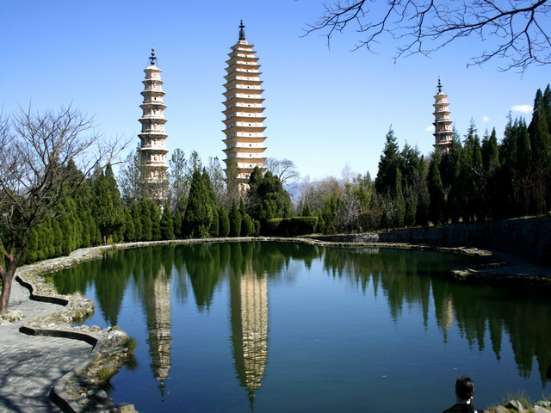

**Jour 11 : DALI**  **KUNMING (env. 2h20)**

|  |
| --- |
| Petit-déjeuner. |
| Visite des **résidences de Xizhou** et du marché matinal. |
| Après Dali, Xizhou est un une belle manière de découvrir la culture et l’architecture typiques de la minorité Bai. C’est le plus grand village Bai de la région, certaines maisons ont notamment conservé de beaux détails typiques de l’architecture traditionnelle. |
| Visite d’une fabrique de **batiks à Zhoucheng**. |
| Déjeuner au restaurant local. |
| Transfert à la gare et départ en train express pour Kunming. |
| Arrivée, accueil et transfert en ville pour une découverte personnelle. |
| Dîner de spécialités au restaurant. Nuit à l’hôtel. |

**Jour 12 : KUNMING PARIS**

|  |
| --- |
| Petit déjeuner à l’hôtel. |
| **Départ pour la visite des monts de l’ouest et de la porte du dragon. Les Monts de l’ouest de Kunming, outre leur intérêt culturel pour les divers temples qui y sont construits, sont le meilleur point de vue sur la vallée en contre bas. Depuis la Porte du Dragon, au sommet d’une falaise, un pavillon offre une vue sensationnelle sur le lac Dianchi et Kunming.** |
| Déjeuner au restaurant local. |
| Transfert à l’aéroport de **Kunming**. Formalités d’enregistrement et d’embarquement. |
| **Envol à destination de Paris.** |
| Toutes prestations et nuit à bord. |
|  |

**Jour 13 : PARIS**

|  |
| --- |
| **Arrivée à l’aéroport de Paris CDG en matinée.** |
| Fin des services. |